»Jeg tror ikke, at folk er klar over, hvor meget klimaforskere ryster i bukserne«
Forskerne ser måbende til, mens den globale temperatur slår rekorderne fra for et år siden, hvor den ellers stak helt af. Samtidig fortsætter vi med at brænde mere kul og olie af.
pol.dk 1. jul. 2024 kl. 21.03

Magnus Bredsdorff
Klimaredaktør

Sebastian Mernild, klimaforsker på Syddansk Universitet og medlem af FN’s Klimapanel, holdt sig ikke tilbage, da han for et år siden studerede de globale temperaturer:
»Det er vildt. Temperaturkurven stikker helt af«, sagde han.
Siden da har den globale gennemsnitstemperatur slået månedsrekord 12 måneder i træk. Selv om de endelige data i skrivende stund endnu ikke er opgjort, var den første del af juni i år så varm, at den måned står til at sætte den 13. rekord og overgå kurven, som stak af sidste år.
»Det er crazy. Vores klima står et helt nyt sted«, lyder det i dag fra Sebastian Mernild.
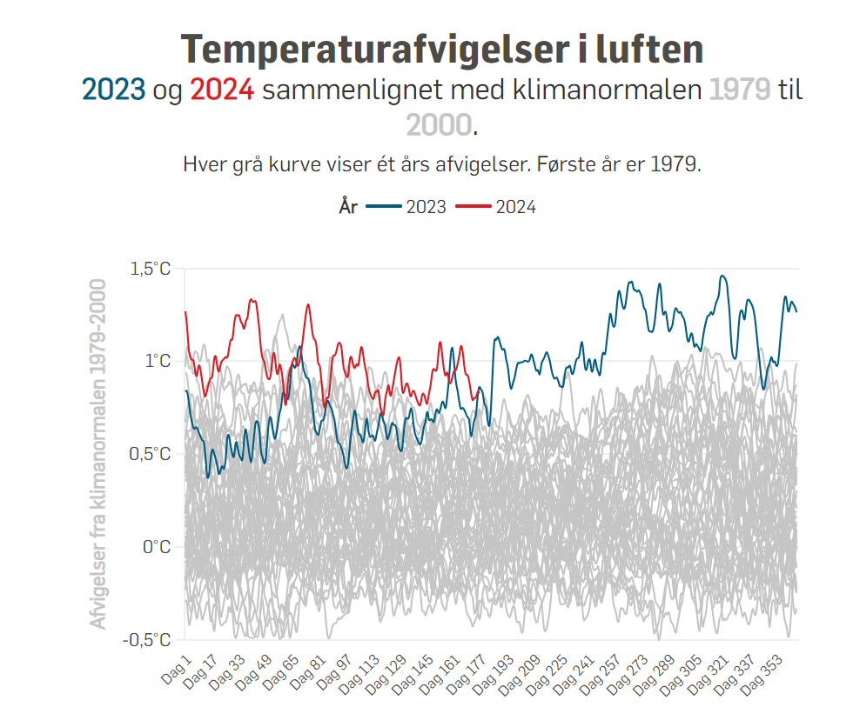
Der har altid været hedebølger, men det varmere klima, som hovedsageligt er resultatet af vores udledning af drivhusgas, gør dem mere ekstreme. Mindst 11 lande oplevede i juni temperaturer over 50 grader.
Fem kontinenter har haft hedebølge. Især Asien, hvor der mange steder har været konstant og påtrængende varme i månedsvis, og Mellemøsten har døjet med rekordhede. Og selv om dagtemperaturerne naturligt nok får mest opmærksomhed, så sættes de fleste rekorder om natten, hvor der stadig oftere er over 35 grader.
Efter at det sydøstlige Europa først i juni fik sin del af varmen, er fokus nu flyttet til Centralasien og Sibirien. Der er usædvanlig varmt og tørt helt oppe omkring polarcirklen, og de første naturbrande har fået fat. Ligesom det har været tilfældet i Canada.
»Vi er ude i et klimasystem, hvor vi aldrig har været tidligere i menneskehedens historie. Temperaturen stiger i et gradvist højere tempo. Det ser vitterlig mere og mere bekymrende ud«, konstaterer Sebastian Mernild.
»Der sker noget uforklarligt«
Som for et år siden er det snarere havets end luftens temperatur, som får forskerne til at tabe kæben. Hver eneste dag siden marts sidste år har gennemsnitstemperaturen i de isfri dele af verdenshavene, som kan måles med satellit, sat rekord. Uden undtagelse, selv om den seneste uges data nu viser, at havtemperaturen nu endelig kun er en bagatel over niveauer fra samme tidspunkt sidste år.
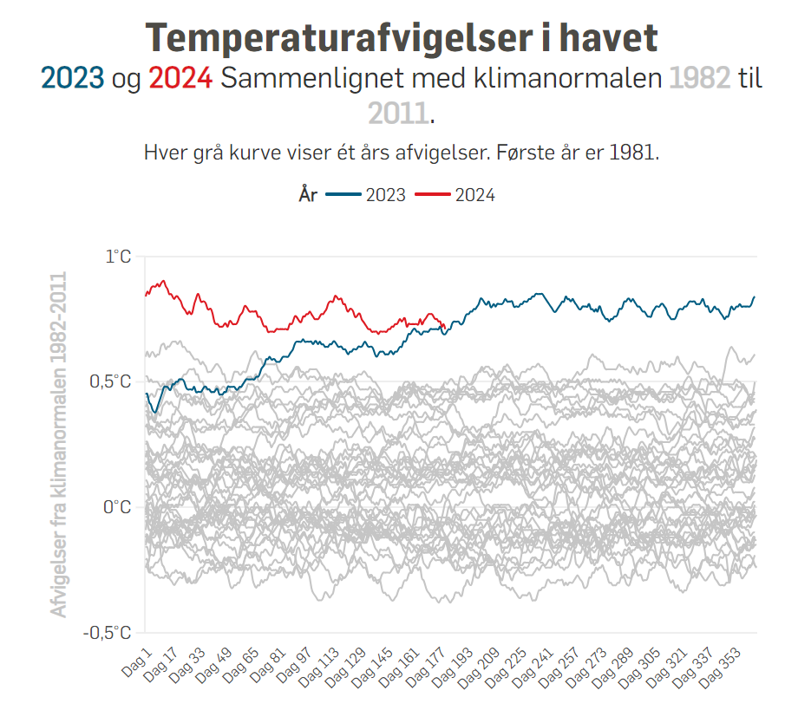
Kurven over havtemperaturen år for år kan klimaprofessor og medlem af Klimarådet Katherine Richardson aflæse for sit indre blik.
»I januar sidste år tydede intet på, at noget særligt var på færde«, starter hun.
»I maj sidste år tog havtemperaturen et ordentlig ryk opad, og den er blevet deroppe. Alle tidligere år ligger som en klump spaghetti på kurven, og så kører linjen fra maj 2024 helt adskilt. I januar var havet en halv grad varmere end i januar 2023. Det er enormt«, siger professoren.
I juni sidste år begyndte det opvarmende vejr- og klimafænomen El Niño. El Niño er af mange udpeget som stærkt medvirkende årsag til, at varmerekorderne er sat på stribe, men ifølge Katherine Richardson kan El Niño ikke forklare hele den opvarmning, som verden har oplevet.
»Der sker noget uforklarligt lige nu. Jeg tror ikke, at folk er klar over, hvor meget klimaforskerne ryster i bukserne. Ingen klimamodeller forudså, at det her ville ske. Vi skal være ydmyge over for, at klimasystemet har spillet os et puds, og at der kan være ved at ske noget helt uventet«, tilføjer hun
Det kommer derimod ikke bag på Katherine Richardson, at temperaturen ikke bare falder igen, selv om El Niño nu er ved at blive afløst af det nedkølende modsvar, La Niña. Over 90 procent af den varme, som drivhusgasserne fanger i atmosfæren, bliver gemt i verdenshavene, som nu er med til at holde luften varm.
»Hvor skal den varme forsvinde hen? Vi kan ikke bare vende tilbage til de temperaturer, vi havde inden sidste år«, siger hun.
»Reaktionen på den opvarmning, vi har haft, har været mere voldsom, end vi havde regnet med«, understreger professoren med henvisning til hedebølger, tørke og oversvømmelser.
Om få år bryder vi Paris-aftalen
Temperaturen skal tage et gevaldigt dyk nu, hvis ikke verden i 2024 for første gang på årsbasis bliver 1,5 grader varmere end før industrialiseringen. Målet med klimaaftalen fra Paris i 2015 er at begrænse temperaturstigningen til netop 1,5 grader, men det skal ses over en årrække. Klimaforskere vurderer nu, at det vil være tilfældet i slutningen af dette årti eller begyndelsen af det næste. Og så har vi direkte kurs mod 2 grader i 2040’erne og 3 grader ved udgangen af dette århundrede.
»Reaktionerne på den smule opvarmning, vi allerede har haft, er voldsommere, end vi havde regnet med. Vi ved ikke meget om, hvordan vores levevilkår bliver i en verden, som er 3 grader varmere«, konstaterer Katherine Richardson.
En anden klimaforsker, Martin Stendel fra DMI, udvalgte for godt et år siden tre kurver til Politiken, mellem dem hav- og lufttemperaturerne.
»Jeg havde ikke forestillet mig, at de nu ville ligge endnu højere. Det tror jeg helt ærligt ikke, at nogen havde forventet. De vedvarende høje temperaturer har ingen haft på deres bingokort. Vi har alle undervurderet, hvor hurtigt klimaændringerne sker«, siger han.
Martin Stendel forventer, at de globale gennemsnitstemperaturer i luften de næste 6-8 uger vil dykke til niveauer, som stadig er meget høje, men dog under sidste år, fordi El Niño er væk.
»Hvis ikke det sker, så har vi for alvor en udfordring med at forklare det. Men vi er nødt til at acceptere, at vi allerede nu oplever et klima, der er varmere i et omfang, som vi ikke har set før, og som vi ikke har forudset«, siger han.
Milliarder af klimaflygtninge
Jens-Christian Svenning, professor ved Aarhus Universitet, er ikke selv klimaforsker, men han har fulgt temperaturrekorderne med tiltagende gru. Han er den eneste danske deltager i en international forskergruppe, som har kortlagt, hvor mange mennesker der kommer til at bo i ulidelig hede på grund af klimaforandringer.
Deres studie tager udgangspunkt i en årlig middeltemperatur på 29 grader, døgnet rundt. Så varmt er der i dag kun på dele af Den Arabiske Halvø og i udkanten af Sahara, og det indebærer perioder med hedebølger som dem, der i år har plaget Asien med 35 grader om natten.
»Det er jo sindssygt«, som Jens-Christian Svenning udbryder.
Selv i det optimistiske scenario, hvor det lykkes at begrænse udslippet af drivhusgasser betragteligt, sådan som klimapolitikken stiler mod, kommer 2 milliarder mennesker fremover til at bo med over 29 grader i gennemsnit. Sådan som udslippene i praksis udvikler sig, er 4 milliarder mennesker mere sandsynligt. De bor hovedsageligt i Indien, Sydøstasien, Vestafrika og det nordlige Sydamerika.
Vi har alle undervurderet, hvor hurtigt klimaændringerne sker
Martin Stendel, klimaforsker, DMI
»Det er katastrofescenarier i min bog«, siger Jens-Christian Svenning.
»Mange mennesker vil dø på grund af varmestress. Heden vil gøre det meget problematisk at udføre fysisk arbejde udenfor. Det bliver svært at dyrke mange af de nuværende afgrøder. Masser af lokale samfund og kulturer vil gå til grunde, fordi det bliver umuligt at leve, hvor man hidtil har gjort«, opremser han.
»Den fattige del af verden vil opleve den slags temperaturer. De har ikke noget sted at gå hen. Det bliver et mareridt for det store flertal, som mangler adgang til aircondition«, konstaterer professoren.
Rekordudslip af drivhusgasser
Efter 28 årlige FN-klimatopmøder skulle man tro, at verden for længst har fattet alvoren og fået nedbragt de udslip, som skaber det globale drivhus. Tro om igen.
Ganske vist falder Vesteuropas forbrug af særligt kul, som bliver erstattet af solceller og vindmøller. Men først og fremmest Indien og Kina har så stor appetit på energi, at de ikke kan sætte sol- og vindkraft op tilstrækkelig hurtigt.
Så den sørgelige kendsgerning er ifølge en opgørelse fra den private organisation The Energy Institute, at verdens udslip af CO₂ sidste år steg med 1,6 procent og satte endnu en rekord. Aldrig tidligere har det ligget over 40 milliarder tons.
Hovedparten af stigningen kom fra afbrænding af kul, men også olieforbruget var rekordhøjt, for første gang over 100 millioner tønder.
Samtidig sætter koncentrationerne af de næst- og tredjeværste klimagasser, metan og lattergas, hvert år nye rekorder.
Vi kan forandre verden med de drastiske spring og en total ændring af vores adfærd, som skal til
Katherine Richardson, professor ved KU og medlem af Klimarådet
Katherine Richardson fra Klimarådet er ikke overrasket.
»Vores efterspørgsel på energi stiger og stiger. Den sorte energi vokser mindst lige så meget som den vedvarende«, siger hun.
Er der så slet intet håb om, at vi kan redde kloden fra at blive ubeboelig for en stor del af de mennesker, der befolker den? Jo, mener Katherine Richardson.
»Jeg mister ikke håbet, bare fordi en tilfældig journalist ringer og siger, at det ser ud ad helvede til med klimaet. Det gør det, og jeg er glad for, at han kan se sammenhængen. Men jeg tror på sociale tipping points. Vi har gjort det før med rygning. Vi kan forandre verden med de drastiske spring og en total ændring af vores adfærd, som skal til«, siger hun.

